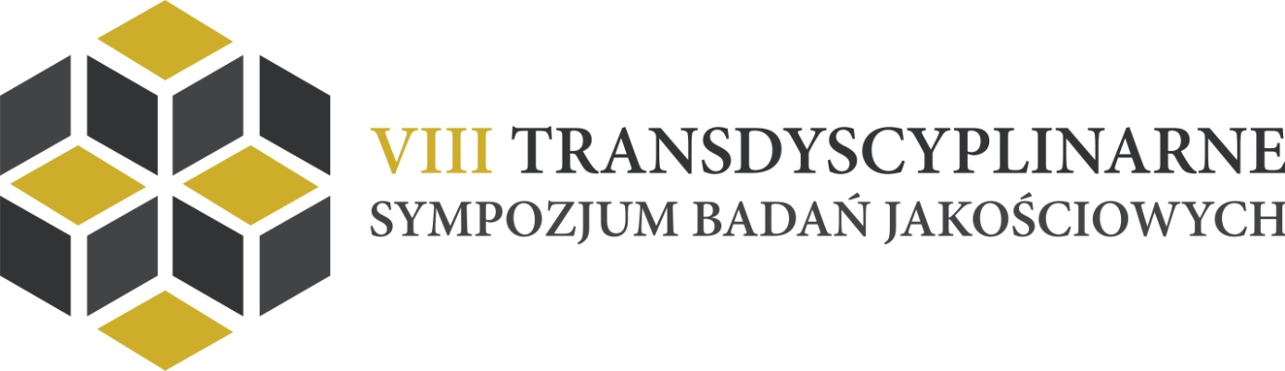

Dr Joanna Bielecka-Prus

Warsztaty- Analiza dyskursu

Celem warsztatów jest zapoznanie uczestników z procesami językowego konstruowania rzeczywistości społecznej ze szczególnym uwzględnieniem sfery publicznej. W części teoretycznej omówione zostaną performatywne wymiary działań językowych z perspektywy lingwistyki funkcjonalnej, krytycznej analizy dyskursu, analizy korpusowej, analizy konwersacyjnej, etnografii komunikowania, socjolingwistyki i semiotyki społecznej (Kress i van Leeuwen), W części warsztatowej analizowane będą konkretne teksty wykorzystujące narzędzia analityczne opracowane w ramach omówionych podejść. Będziemy także porównywać potencjał poznawczy tych perspektyw w relacji do konkretnych badań prowadzonych przez uczestników warsztatów.

